КОТЛЫ ВОДОГРЕЙНЫЕ ГАЗОВЫЕ

(со стальным теплообменником)

ТУ У 28.2-25179922-010:2010

КВ-HLст-30э(АОГВ)20В ÷ КВ-HLст-50э(АОГВ)20В

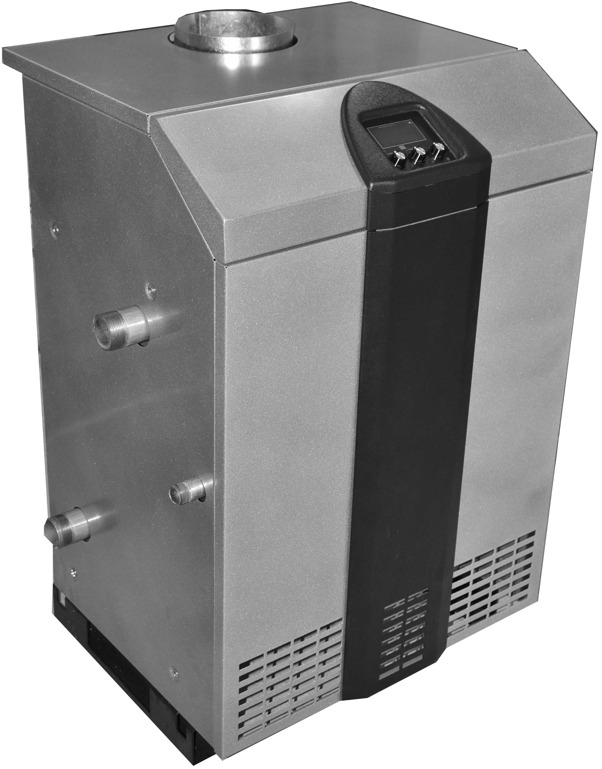

ПАСПОРТ
руководство по эксплуатации

ООО НПП «ТЕХНОХОЛОД»

Уважаемый покупатель!

ООО НПП “Технохолод”, в сотрудничестве с ведущими европейскими производителями комплектующих теплотехнического оборудования, предлагает вашему вниманию

высокоэффективные газовые водогрейные котлы «Heatline» для систем с естественной и принудительной циркуляцией теплоносителя.

Котлы «Heatline» имеют высокий коэффициент полезного действия и современную систему регулирования, что позволит Вам достаточно экономно расходовать газ.

Содержание:

- ОБЩИЕ СВЕДЕНИЯ………………………………………………………...5
  - НАЗНАЧЕНИЕ КОТЛА…………………………………………………..…..5
  - ТЕХНИЧЕСКИЕ ХАРАКТЕРИСТИКИ …………………………………….6
  - КОНСТРУКЦИЯ……………………………………………………………....7
- РУКОВОДСТВО ПОЛЬЗОВАТЕЛЮ……………………………………...8
2.1. ПОДГОТОВКА К УСТАНОВКЕ…………………………………………....8
2.2. ПОДГОТОВКА К ПЕРВОМУ ПУСКУ…………………………………....9
2.3. ПУСК, НАСТРОЙКА, РЕГУЛИРОВКА И ВЫКЛЮЧЕНИЕ КОТЛА……………………………………………………………………………...9
2.4. ПРАВИЛА БЕЗОПАСНОСТИ……………………………………………...11
2.5.ВОЗМОЖНЫЕ НЕИСПРАВНОСТИ И СПОСОБЫ ИХ
УСТРАНЕНИЯ ……………………………………………………………………12
2.6. УТИЛИЗАЦИЯ……………………………………………………................13
3. РУКОВОДСТВО СПЕЦИАЛИСТУ……………………………………….14
3.1.УСТАНОВКА И ПОДКЛЮЧЕНИЕ КОТЛА………………………….….14
3.2. ПОДКЛЮЧЕНИЕ ЦИРКУЛЯЦИОННОГО НАСОСА…………………..17
3.3. ПОДКЛЮЧЕНИЕ КОМНАТНОГО ТЕРМОСТАТА, ПРОГРАМ МИ РУЕМОГО КОМНАТНОГО ТЕРМОСТАТА……………….18
3.4. ПОДКЛЮЧЕНИЕ БОЙЛЕРА КОСВЕННОГО
НАГРЕВА………………………………………………………………………….19
3.5.ПОДКЛЮЧЕНИЕ ПРОТОЧНОГО ТЕПЛООБМЕННИКА
ГВС…………………………………………………………………………………20
3.6. ПОДКЛЮЧЕНИЕ ТУРБОПРИСТАВКИ……………………………………21
3.7.СХЕМА ЭЛЕКТРИЧЕСКАЯ ПРИНЦИПИАЛЬНАЯ………………………22
3.8. РАБОТА КОТЛА (КОТЛОВ) В КАСКАДЕ. ПОДКЛЮЧЕНИЕ КОНТРОЛЛЕРА КАСКАДНОГО УПРАВЛЕНИЯ…………………………….23
3.9. ОСОБЕННОСТИ КОНСТРУКЦИИ И ФУНКЦИОНИРОВАНИЯ ГАЗОВОГО КЛАПАНА….………………………………………………………24
3.10. РЕГУЛИРОВКА ДАВЛЕНИЯ ГАЗА НА ГАЗОВОЙ РАМПЕ (ПРИ ИСПОЛЬЗОВАНИИ ПРИРОДНОГО ГАЗА)……………………….....25
3.11.ПЕРЕВОД КОТЛА ДЛЯ РАБОТЫ НА СЖИЖЕННОМ ГАЗЕ…..…...26
3.12. УСТРОЙСТВА РЕГУЛИРОВАНИЯ И ПРЕДОХРАНИТЕЛЬНЫЕ УСТРОЙСТВА……………………………………………………………………27
3.13.ДОПОЛНИТЕЛЬНЫЕ ФУНКЦИИ И УСТРОЙСТВА………………....28
3.14. ТЕХНИЧЕСКОЕ ОБСЛУЖИВАНИЕ И ЧИСТКА
КОТЛА………………………………………………………………………….....29
4. КОМПЛЕКТНОСТЬ………………………………………………………….30
5. ПРАВИЛА ТРАНСПОРТИРОВКИ И ХРАНЕНИЯ…………………....30
6. ГАРАНТИЙНЫЕ ОБЯЗАТЕЛЬСТВА…………………………………..…30
7. СВИДЕТЕЛЬСТВО О ПРИЕМКЕ………………………………………….32

1. Общие сведения

Котлы производства ООО НПП «Технохолод» торговой марки «Heatline» соответствуют требованиям ТУ У 28.2-25179922-010:2010
Котел «Heatline» представляет собой автономный газовый водогрейный котел, подключаемый к штатным источникам газа и электроэнергии, управляемый системой автоматики и рассчитан для работы на природном газе. По Вашему желанию котел может быть доукомплектован средствами для работы на сжиженном газе. При необходимости Ваш котел может быть доукомплектован турбоприставкой, которая используется для принудительного удаления продуктов сгорания, что при определенных условиях поможет сократить ваши затраты на обустройство дымохода.
Микропроцессорная система управления котлом создает комфорт в Ваших помещениях. При помощи системы ПИД (пропорционально-интегрально-дифференциального) регулирования, температура теплоносителя поддерживается с высокой точностью. Плавная модуляция мощности котла, использование эквитермальной регуляции снизит Ваши затраты на газ. Микропроцессорная система управляет подготовкой горячей воды для технических нужд.

Модельный ряд котлов «Heatline» KB-HLст-30э(АОГВ)20В ÷ KB-HLст-50э(АОГВ)20В
Таблица №1

Наименование модели | Мощность,  кВт | Потребление электроэнергии | Система  управления | Управление  ГВС | Управление  турбоприставкой
KB-HLст-30э  (АОГВ)20В | 30 | да | микропроцессорная | да | да
KB-HLст-40э  (АОГВ)20В | 40 | да | микропроцессорная | да | да
KB-HLст-50э  (АОГВ)20В | 50 | да | микропроцессорная | да | да

1.1 Назначение котла

Котлы предназначены для отопления помещений с тепловыми потерями от 30 до 50 кВт (в зависимости от типа котла), оборудованных системами водяного отопления.
Котлы работают на природном газе по ГОСТ 5542-87 с номинальным давлением ≈1,3 кПа (13 мБар) и автоматически поддерживают температуру, заданную Вами на блоке автоматики.

1.2. Технические характеристики
Таблица №2
№ | Наименование параметра | Типоразмер
 |  | КВ-HLст-30э(АОГВ)20В | КВ-HLст-40э(АОГВ)20В | КВ-HLст-50э(АОГВ)20В
1 | Полезная тепловая мощность, кВт, максимальная  минимальная | 29,5  17,1 | 39,2  22,7 | 49,2  28,5
2 | Потребляемая электрическая мощность, не более, Вт | 50 | 50 | 50
3 | Потребление газа, не более, м³/час, при макс.мощности  при мин. мощности | 3,50  2,0 | 4,60  2,66 | 5,79  3,33
4 | Коэффициент полезного действия, не менее, % | 92 | 92 | 92
5 | Номинальное давление газа на входе в котел, кПа | 1,3 | 1,3 | 1,3
6 | Минимальное давление газа на горелке, не менее, кПа | 0,3 | 0,3 | 0,3
7 | Разрежение за котлом в дымоходе, Па - не более  - не менее | 40  4 | 40  4 | 40  4
8 | Рабочее давление воды ,МПа: - не более  - не менее | 0,3  0,05 | 0,3  0,05 | 0,3  0,05
9 | Температура нагрева воды, °С, не более | 80 | 80 | 80
10 | Объем теплообменника, л, не более | 25 | 29 | 34
11 | Концентрации вредных выбросов в продуктах сгорания, мг/м3, не более:  - оксида углерода (СО)  - оксидов азота (в пересчете на NO₂) | 120  240 | 120  240 | 120  240
13 | Напряжение питания, В, ±10% | 220 | 220 | 220
14 | Частота напряжения питания, Гц | 50±1 | 50±1 | 50±1
15 | Количество фаз | 1 | 1 | 1
16 | Подсоединительные размеры, дюйм:  - подвод теплоносителя  - подвод газа  - дымоход (диаметр), мм | G 1½  G 3/4  140 | G 1½  G 3/4  140 | G 1½  G 3/4  170
17 | Габаритные размеры, мм, не более:  - ширина  - глубина  - высота. (подробнее на рис. 6) | 440  540  940 | 525  540  940 | 610  540  940
18 | Масса, кг, не более:  - нетто  - брутто | 92  104 | 114  134 | 136  158
19 | Отапливаемая площадь*, м², не более | 300 | 400 | 500
20 | Рекомендуемый суммарный объем отопительной системы, л., не более | 390 | 520 | 650

* Показатель ориентировочный, приведенный согласно средних данных, указанных в СНиП 2.04.07-86 «Тепловые сети», для помещений со стандартной высотой потолков 2,6 м.

1.3. Конструкция (основные элементы)
Внешний вид котла и его составляющие представлены на рисунке 1. Котел выполнен в виде шкафа прямоугольной формы и состоит из следующих основ ных узлов и элементов:
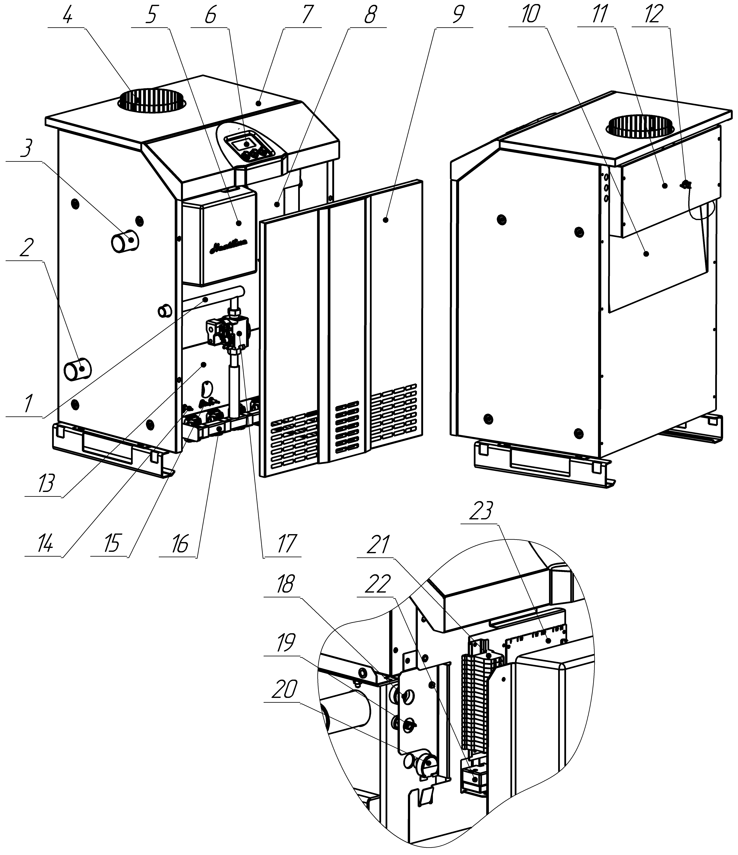

Рис. 1. Конструкция и основные узлы котла
- Подвод газа;
- Патрубок возврата теплоносителя из системы;
- Патрубок подачи теплоносителя в систему отопления;
- Патрубок подсоединения дымохода;
- Кожух блока управления;
- Блок индикации;
- Верхняя съемная крышка;
- Теплообменник с теплоизоляцией и защитным экраном;
- Передняя откидывающаяся панель;
- Задний теплоизолирующий экран;.
- Прерыватель тяги;
- Датчик дымохода;
- Подгорельная плита с теплоизоляцией;
- Электрод датчика ионизации;
- Электроды поджига;
- Газовая рампа с горелками Polidoro;
- Газовый клапан Sit 845;
- Датчик предельного термостата»
- Датчик температуры подачи теплоносителя;
- Датчик давления теплоносителя;
- Клеммная колодка системы управления;
- Предельный термостат;
- Управляющий контроллер Sit

2. Руководство пользователю
2.1. Подготовка к установке
1. Установка, монтаж, наладка котла и системы отопления выполняются согласно данному руководству по эксплуатации, в соответствии с проектом, который разрабатывается специализированной организацией и согласовывается с местными предприятиями газового хозяйства.
2. Монтаж и эксплуатация котла должны соответствовать требованиям «Правил пожарной безопасности в Украине» (ДНАОП 0.01-1.01-95) и «Правил безопасности систем газоснабжения в Украине» (ДНАОП 0.00-1.20-98).
3. Пользоваться котлом разрешается лицам, изучившим настоящее руководство и прошедшим инструктаж в местном предприятии газового хозяйства.
4. Для предотвращения коррозии, помещение, в котором устанавливается котел, должно быть сухим и свободным от каких-либо агрессивных веществ.

ВНИМАНИЕ!
Следует избегать установки в помещениях с большой влажностью воздуха и установки рядом со стиральными машинами или подобными аппаратами.

5. Температура воздуха в помещении, где размещен котел, не должна превышать 35 °C. Горючие и легковоспламеняющиеся вещества и жидкости не допускается хранить вблизи от котла.
6. Пол в зоне установки котла должен быть горизонтальным и выполнен из негорючего материала.

ВНИМАНИЕ!
Запрещено производить установку котла ниже «нулевого» уровня пола помещения.

7. Для обеспечения беспрепятственного доступа к котлу, удобства его технического обслуживания соблюдать минимальные расстояния между котлом и стенами (см. рис. 5).
8. Так как в составе котла отсутствует группа безопасности отопительной системы, то необходимо предусмотреть ее установку при монтаже. В состав группы безопасности обязательно должны входить: предохранительный клапан с разрешенным давлением не более 0,3 МПа и автоматический воздухоотводчик.

ВНИМАНИЕ!
Запрещается отсекать котел от группы безопасности запорной арматурой.

9. В зданиях, оснащенных герметичными окнами, или в которых такие окна монтируются после установки отопительной системы, необходимо обеспечить поступление достаточного количества воздуха для работы котла.

ВНИМАНИЕ!
Т.к. конструкция котла предусматривает поступление атмосферного воздуха для горения топлива преимущественно спереди, обеспечить свободное пространство перед котлом не менее 1 м. Запрещается загромождать посторонними предметами поверхности котла, во избежание недостатка поступления воздуха для горения топлива.

ВНИМАНИЕ!
Установка котла производится только после окончания строительных работ. Подсасывание воздуха, загрязненного пылью, влечет за собой загрязнение горелок и, как следствие, выход их из строя. Поэтому требуется всегда отключать котел при образовании пыли в помещении, в котором он размещен, например, во время сухой уборки соответствующего помещения.

2.2. Подготовка к первому пуску
1. Проверить готовность котла к работе (правильность монтажа котла, систем водо- и газоснабжения, отопления и удаления продуктов сгорания, правильность установки элементов автоматики, герметичность газопроводов, наличие и работоспособность контрольно-измерительных приборов в соответствии с принятым проектным решением, правильность подсоединения к электросети, наличие приточной вентиляции с площадью вентиляционного отверстия не менее 200 см² на каждый установленный котел и наличие заземления).
2. Проветрить помещение, в котором установлен котел, на протяжении 10-15 мин.
3. Заполнить отопительную систему теплоносителем.
4. Удалить воздух из системы отопления.
5. Проверить, закрыты ли все газовые краны перед котлом.
6. Проверить, не засорены ли выходные отверстия дымохода (наличие тяги).

2.3. Пуск, настройка, регулировка и выключение котла

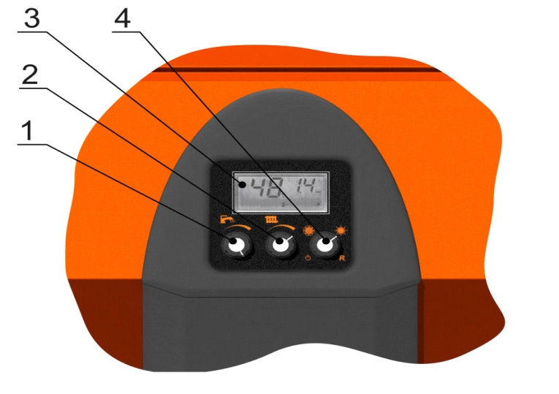
Рис. 2. Пульт управления котла
1 – ручка настройки температуры горячей воды
2 – ручка настройки температуры отопительной воды
3 – информационный дисплей
4 – ручка выбора режима работы ВЫКЛ(ждущий режим) / ЗИМА / ЛЕТО /СБРОС

ВНИМАНИЕ!
В положении «ВЫКЛ» элементы электронной платы и клемная колодка для подключения внешних цепей находятся под напряжением.

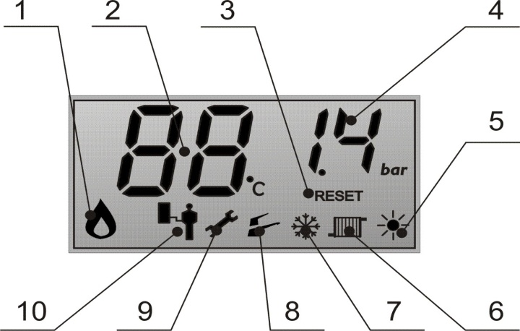

Рис.3. Информационный дисплей

Индикаторы:
1. Наличия пламени
2. Текущей/заданной температуры теплоносителя/ГВС
3. Сброс
4. Давления в системе отопления
5. Режима «ЛЕТО»
6. Режима «ОТОПЛЕНИЕ»
7. Режима «ЗИМА»
8. Режима «ГВС»
9. Режима «АВАРИЯ»(с кодом на индикаторе поз.2)
10. Режима настройки параметров (для специалистов специализированного сервисного центра)
Пуск (розжиг) котла выполняется в следующей последовательности:
- подать электропитание на котел;
- убедиться что система отопления заполнена водой (рекомендуемое значение 0,1 ÷ 0,2 МПа). Контроль давления осуществляется по индикатору на дисплее.
- открыть газовый кран перед котлом.
- установить ручку выбора режима работы (поз. 4, рис. 2) в положение «ЗИМА»;
- при наличии комнатного термостата установить его на нужную температуру;
- установить необходимую температуру теплоносителя ручкой настройки температуры отопительной воды (поз. 2, рис. 2). На дисплее индицируется индикатор «ОТОПЛЕНИЕ» и заданная температура теплоносителя.*
- при наличии проточного вторичного теплообменника ГВС установить необходимую температуру ГВС ручкой настройки температуры ГВС (поз. 1, рис. 2) На дисплее индицируется индикатор «ГВС» и заданная температура ГВС.*
- электронный блок произведет автоматический розжиг котла. В течении 2^{х} минут происходит прогрев системы отопления на минимальной мощности, затем заданная температура теплоносителя (горячего водоснабжения) поддерживается в автоматическом режиме.
- для выключения котла необходимо установить ручку выбора режима работы (поз. 4, рис. 2) в положение «ВЫКЛ».
* В момент установки заданных параметров дисплей подсвечивается красным цветом, и мигают индикаторы задаваемых параметров.

ВНИМАНИЕ!
При подключении электропитания, ручка выбора режима работы (поз. 4, Рис 2) должна находится в положении «ВЫКЛ». При этом происходит опрос внешних подключений и диагностика системы. На индикаторе отображается давление в системе отопления и символ «СС» (если не подключен датчик внешней температуры). Устанавливать режимы работы допускается после погасания символа «СС».
Эксплуатация котла без защитного заземления запрещена!

2.4. Правила безопасности

- При нормальной работе котла не должен ощущаться запах газа в помещении. Появление запаха свидетельствует о повреждении системы газоснабжения или нарушении в работе котла.
Запрещается:
- применять в системе вместо воды жидкости, не предназначенные для заполнения систем отопления;
- эксплуатировать котел при недостаточной тяге и неисправности дымохода, а также с не полностью заполненной системой отопления;
- эксплуатировать котел при утечках газа в местах соединений газопроводов и элементов
газовой автоматики;
- применять открытое пламя для выявления утечки газа;
- оставлять открытым газовый кран на газопроводе к котлу при неработающем длительное время котле;
- эксплуатировать котел при неисправности газовой сети;
- оборудовать узел подпитки системы отопления в непосредственной близости от котла;
- хранить легковоспламеняющиеся материалы в помещении, где размещен котел;
- класть на поверхность кожуха котла посторонние вещи и сушить одежду;
- эксплуатировать котел без кожуха;
- пользоваться горячей водой из системы отопления для бытовых нужд.
2. Обо всех неисправностях при работе котла необходимо сообщать в специализированную сервисную организацию.
3. При появлении запаха газа:
– закрыть газовый запорный кран,
– открыть окна и двери,
– не пользоваться электрическими выключателями / переключателями,
– не разводить открытый огонь,
– по телефонному аппарату, находящемуся за пределами здания (вне помещения, в котором находится котел), позвонить на предприятие газоснабжения и в специализированную монтажную организацию,
– после 10-минутного проветривания отключить котел от электропитания (см. раз. 2.3.).

Признаки отравления угарным газом и первая помощь.
Первыми признаками отравления являются: тяжесть в голове, сильное сердцебиение, шум в ушах, головокружение, общая слабость, затем может появиться тошнота, рвота, одышка, нарушение двигательных функций. Пострадавший может внезапно потерять сознание.
Для оказания первой помощи необходимо вывести пострадавшего на свежий воздух, расстегнуть стесняющую дыхание одежду, дать понюхать нашатырный спирт, тепло укрыть (но не давать заснуть) и вызвать скорую помощь. В случае отсутствия дыхания немедленно вынести пострадавшего в другое теплое помещение со свежим воздухом и делать искусственное дыхание до прибытия врача.

2.5. Возможные неисправности и способы их устранения.

Самодиагностика отказов в работе котла (отображение восьми кодов ошибок)
Таблица №3
Приоритет | Описание | Отображение на дисплее
1 (высокий) | Нет пламени после трёх циклов воспламенения | F4 + RESET*
2 | Перегрев воды в системе отопления | F1 + RESET*
3 | Ошибка реле давления воздуха / датчика тяги | F5**
4 | Ошибка датчика температуры в системе отопления | F3
5 | Ошибка датчика температуры в системе ГВС | F2
6 | Ошибка датчика давления теплоносителя | F7
7 | Ошибка датчика наружной температуры | F6
8 (низкий) | Наличие пламени при закрытом клапане | F4

*– для перезапуска котла необходимо после устранения причины неисправности ручкой выбора режима работы произвести в положение «R» (сброс блокировки) и вернуть ее в положение нужного режима работы ;
**– восстановление работоспособности котла после устранения причины неисправности произойдет в течение следующего запроса таймера (12минут).

Таблица №4
№п/п | Наименование неисправности, внешнее проявление | Вероятная причина | Способ устранения
1 | Затруднена или отсутствует циркуляция воды в системе  отопления. Котел перегревается. | а) недостаточное количество воды в системе отопления  б) засорен фильтр в системе отопления | а) дать остыть котлу и системе отопления до температуры 30 градусов и дозаправить систему отопле-ния;  б) удалить воздух из котла и системы отопления и, если давление ниже минимально допустимого, дозаправить систему отопления;  в) определить место утечки и устранить причину;  г) промыть фильтр системы отопления  д) обратиться к специалисту
2 | Вода в котле не нагревается до заданной температуры. | а) теплопотери здания превышают номинальную мощность котла  б) нарушена регулировка номинальной мощности  г) низкое давление газа на входе в газовый клапан | а) обратитесь к разработчику проекта системы отопления;  б) обратитесь в сервисную организацию
3 | Плохое горение:  горелки коптят, пламя  желто-красного цвета | а) недостаточное поступление воздуха в котельную (топочную) для горения;  б) засорены горелки | а) проверьте состояние приточно-вытяжных устройств  б) обратитесь в сервисную организацию

В случае, если максимальная мощность отопительных приборов (радиаторов) системы отопления
превышает максимальную полезную тепловую мощность котла, температура воды на выходе из аппарата может не достигать величины 80⁰С, что не является признаком неисправности.

2.6. Утилизация

По окончании срока службы котлы подлежат утилизации, а именно:

1. Комплектующие элементы, ресурс работы которых не исчерпан, могут быть использованы в качестве запасных частей в котлах идентичной конструкции;
2. Ценные металлы, которые содержатся в элементах автоматики и не подлежат дальнейшему использованию, должны сдаваться в специализированные приемные пункты;
3. Черные металлы подлежат сдаче в металлолом.

3. Руководство специалисту

Котлы поставляются на деревянном поддоне. При транспортировке и перемещении котла в упаковке, его следует поддерживать только снизу за поддон.

ВНИМАНИЕ!
Элементы упаковки (стрейч-пленка упаковки и пр.) следует беречь от детей, как представляющие собой потенциальный источник опасности.

3.1. Установка и подключение котла

• Снять упаковку котла.
• При необходимости перемещения котла без поддона, а также для снятия котла с поддона необходимо:
а) подготовить два отрезка прута диаметром 21 мм (трубы Ø ½) и длиной 1200 ÷ 1500 мм ;
б) вставить отрезки прута в отверстия транспортировочных кронштейнов, как показано
на рис. 4;
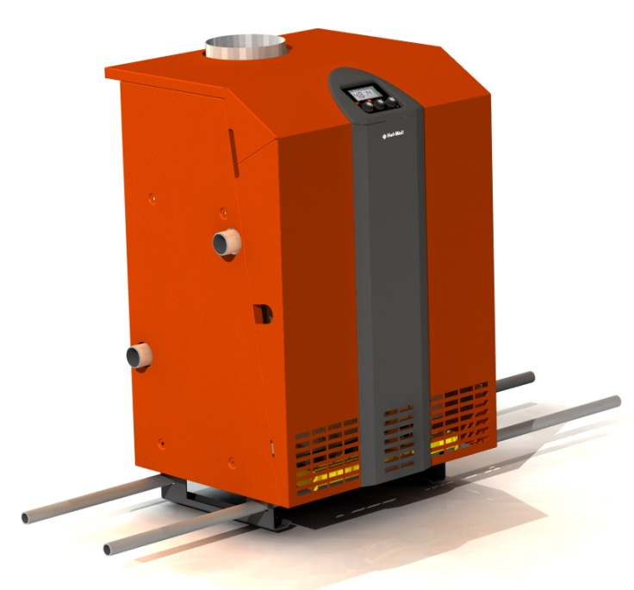
Рис. 4. Подготовка котла к перемещению

в) используя получившееся подобие носилок, переместить котел в установленное проектом место.

• Установить котел в помещении согласно рис. 5

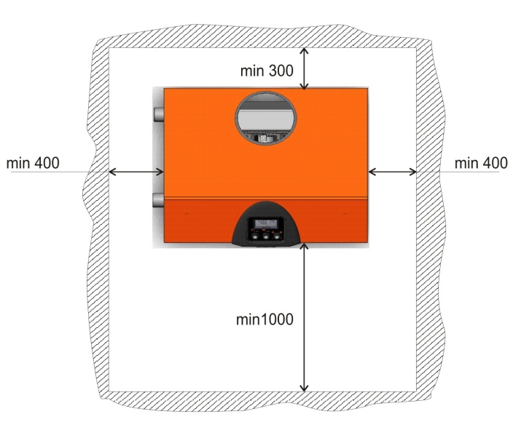
Рис. 5. Размещение котла в помещении

Габаритные и присоединительные размеры котлов указаны на рис. 6.

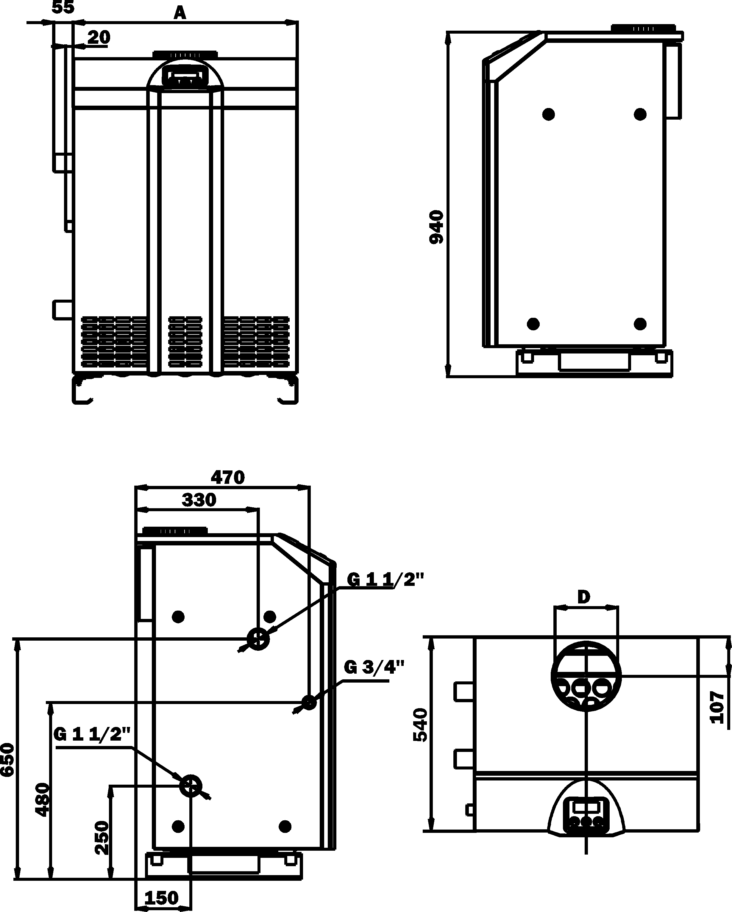

Котел | КВ-HLcт-30э(АОГВ)20В | КВ-HLcт-40э(АОГВ)20В | КВ-HLcт-50э(АОГВ)20В
А | 440 | 525 | 610
Рис. 6. Габаритные и присоединительные размеры котла

Подключение котла:
• Подвести и состыковать дымоход топочной (котельной) с прерывателем тяги котла.
• Подвести и подключить к котлу газопровод. Напоминаем об обязательном использовании газозапорной арматуры на входе котла, а для обеспечения Вашей безопасности рекомендуем выполнить требования по использованию детектора газа в комплекте с отсечным электромагнитным клапаном.
• Подвести и подключить к котлу трубы подачи и возврата теплоносителя. Схема подключения котла, выбор отопительных приборов и диаметров трубопроводов в системе отопления, способы и средства организации горячего водоснабжения в каждом отдельном случае выполняются согласно проекту, который разрабатывается специализированной организацией.

ВНИМАНИЕ!
Запрещается устанавливать запорную арматуру на магистралях теплоносителя между котлом и группой безопасности.

• Выполнить подключение дополнительных внешних приборов согласно схеме рис.7 (если они были заказаны для имеющегося исполнения котла или предусмотрены проектом).
• подключить провод защитного заземления к кольцевому коннектору (винт М4), размещенному на клемной колодке;
• произвести подключение питающей сети к клемной колодке, как указано на рис.7.
Для подключения питающей сети использовать трехжильный провод в общей изоляции сечением жилы не менее 1,0 мм² типа ПВС, ПУНП, КГВ.
• Проверить правильность выполнения вышеперечисленных операций.
ВНИМАНИЕ!
Котел не оборудован общим выключателем питающей сети. При монтаже необходимо установить внешний 3^{х} полюсный выключатель - автомат питающей сети.

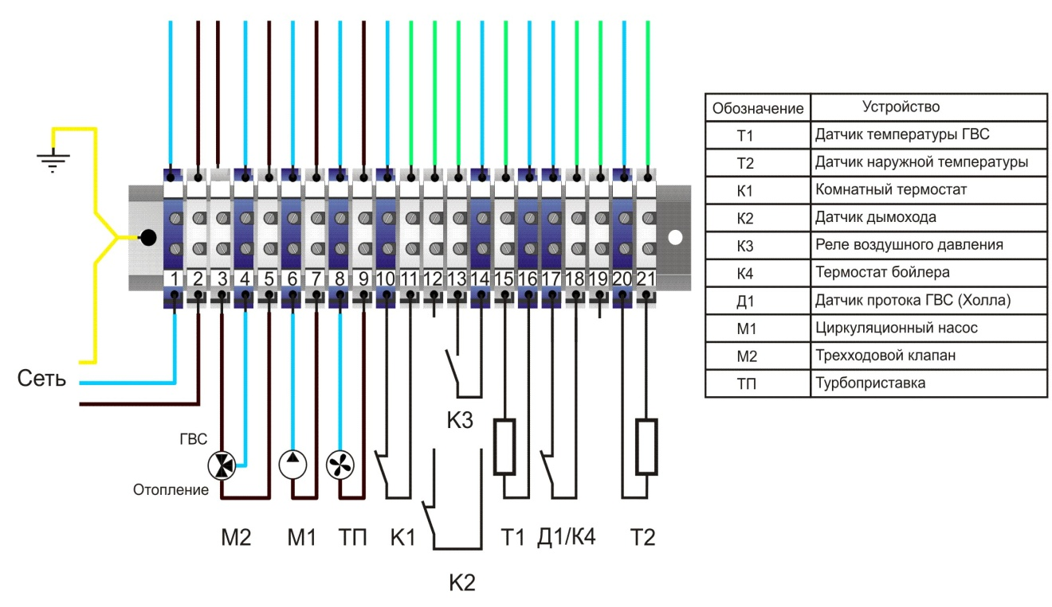
Рис. 7. Схема подключений внешних цепей котла

3.2. Подключение циркуляционного насоса

Тип циркуляционного насоса для каждого конкретного случая указывается организацией, которая проектировала систему теплоснабжения. для подключения циркуляционного насоса необходимо:
• установить ручку выбора режима работы (поз. 4, рис. 2) в положение «ВЫКЛ».
• отключить котел от электросети;
• произвести подключение циркуляционного насоса к контактам клемной колодки (М1), как указано на рис. 7, протянув кабель через отверстие в задней стенке котла;
• подать электропитание на котел;
• заполнить систему отопления водой, контролируя давление по индикатору на дисплее (рекомендуемое значение 0,1 ÷ 0,2 МПа);
• включив котел, проверить работу циркуляционного насоса.
Для подключения циркуляционного насоса использовать трехжильный провод в общей изоляции сечением жилы не менее 1,0 мм² типа ПВС, ПУНП, КГВ. Мощность подключаемого к котлу насоса не должна превышать 150 Вт.

ВНИМАНИЕ!
Если мощность циркуляционного насоса превышает 150 Вт, подключение его к котлу следует выполнить через дополнительный контактор.

3.3. Подключение комнатного термостата, программируемого
комнатного термостата

Для работы системы автоматики котла можно использовать любой двухпроводный комнатный термостат (программируемый комнатный термостат), который обеспечивает коммутацию цепи управления с параметрами: напряжением – не менее 230 В и силой тока – не менее 0,2 А, а также имеет не менее одной пары нормально разомкнутых контактов.
Для подключения комнатного термостата (программируемого комнатного термостата) необходимо:
• установить ручку выбора режима работы (поз. 4, рис. 2) в положение «ВЫКЛ»;
• отключить котел от электросети;
• снять перемычку с контактов К1 клеммной колодки;
• произвести подключение комнатного термостата (программируемого комнатного термостата) К1,в соответствии с инструкцией по его эксплуатации, как указано на рис.7, протянув кабель через отверстие в задней стенке котла;
• подать электропитание на котел;
• проверить работу комнатного термостата (программируемого комнатного термостата).
Для проверки работы комнатного термостата необходимо:
• включить котел;
• установить ручку выбора режима работы в положение «ЗИМА»;
• установить температуру на комнатном термостате выше, чем температура в помещении;
• проконтролировать розжиг котла;
• установить температуру на комнатном термостате ниже, чем температура в помещении;
• проконтролировать прекращение работы горелок котла;
• установить желаемую температуру на комнатном термостате, которую Вы бы хотели получить в контрольном помещении;
• котел готов к работе в автоматическом режиме, при этом он будет поддерживать постоянную температуру в выбранном Вами контрольном помещении (помещение, в котором установлен комнатный термостат).
Проверка работы программируемого комнатного термостата производится аналогичным образом.
При этом задание температурных режимов, равно как и временных интервалов, выполняется в соответствии с инструкцией по эксплуатации программируемого комнатного термостата.
Для подключения комнатного термостата (программируемого комнатного термостата) использовать двужильный провод в общей изоляции сечением жилы не менее 0,5 мм² типа ПВС, ПУНП, КГВ. Общая протяженность провода не более 100 м.

3.4. Подключение бойлера косвенного нагрева

Тип, мощность и объем бойлера косвенного нагрева определяется проектной организацией, при этом в его состав должен входить регулируемый термостат.
Для подключения бойлера косвенного нагрева к котлу необходимо:
• установить ручку выбора режима работы (поз.4, рис. 2) в положение «ВЫКЛ»;
• отключить котел от электросети;
• произвести подключение контактов термостата бойлера косвенного нагрева к контактам термостата бойлера - К4, как указано на схеме рис. 9, протянув кабель через отверстие в задней стенке котла;
• произвести подключение 3^{х} ходового клапана бойлера косвенного нагрева к контактам М2, как указано на схеме рис. 8
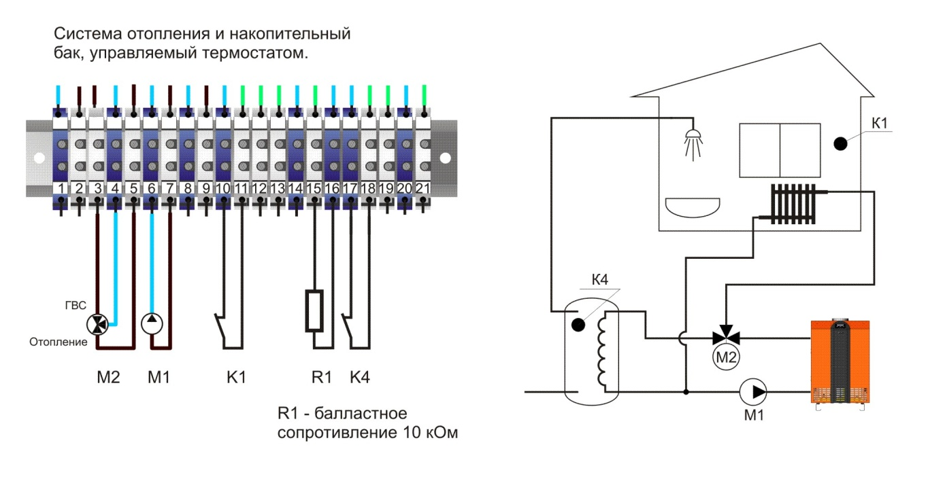
Рис. 8. Схема подключения бойлера косвенного нагрева

• закрыть панель котла;
• подать электропитание на котел;
• заполнить систему отопления водой, контролируя давление по индикатору на дисплее (рекомендованное значение 0,1 ÷ 0,2 МПа).
• заполнить бойлер водой;
• установить на термостате бойлера заданную температуру
Для проверки работы котла с бойлером косвенного нагрева необходимо:
• включить котел;
• установить ручку выбора режима работы в положение «ЗИМА»;
• проконтролировать розжиг котла в режиме ГВС(на дисплее горит индикатор режима ГВС);
• через 30 сек после нагрева воды в бойлере до заданной температуры, котел перейдет в режим отопление (если температура в контуре отопления ниже установленной).
Для подключения бойлера косвенного нагрева с использованием циркуляционного насоса - обратитесь к специалисту специализированного сервисного центра.
Для подключения термостата бойлера косвенного нагрева использовать двужильный провод в общей изоляции сечением жилы не менее 0,5 мм² типа ПВС, ПУНП, КГВ. Общая протяженность провода не более 50 м.

3.5. Подключение проточного теплообменника ГВС.

Тип, мощность проточного теплообменника определяется проектной организацией, при этом в его состав должен входить датчик температуры ГВС типа NTC (10 кОм - 25°С; β=3435) и датчик протока ГВС.
Для подключения проточного теплообменника к котлу необходимо:
• установить ручку выбора режима работы (поз. 4, рис. 2) в положение «ВЫКЛ»;
• отключить котел от электросети;
• снять боковую панель котла;
• удалить балластный резистор с клеммной колодки;
• произвести подключение датчик температуры ГВС к контактам датчика температуры Т1, как указано на схеме рис. 9;
• произвести подключение датчика протока ГВС, как указано рис. 9;*
• произвести подключение 3^{х} ходового клапана для проточного теплообменника к контактам М2, как указано на схеме рис. 9;
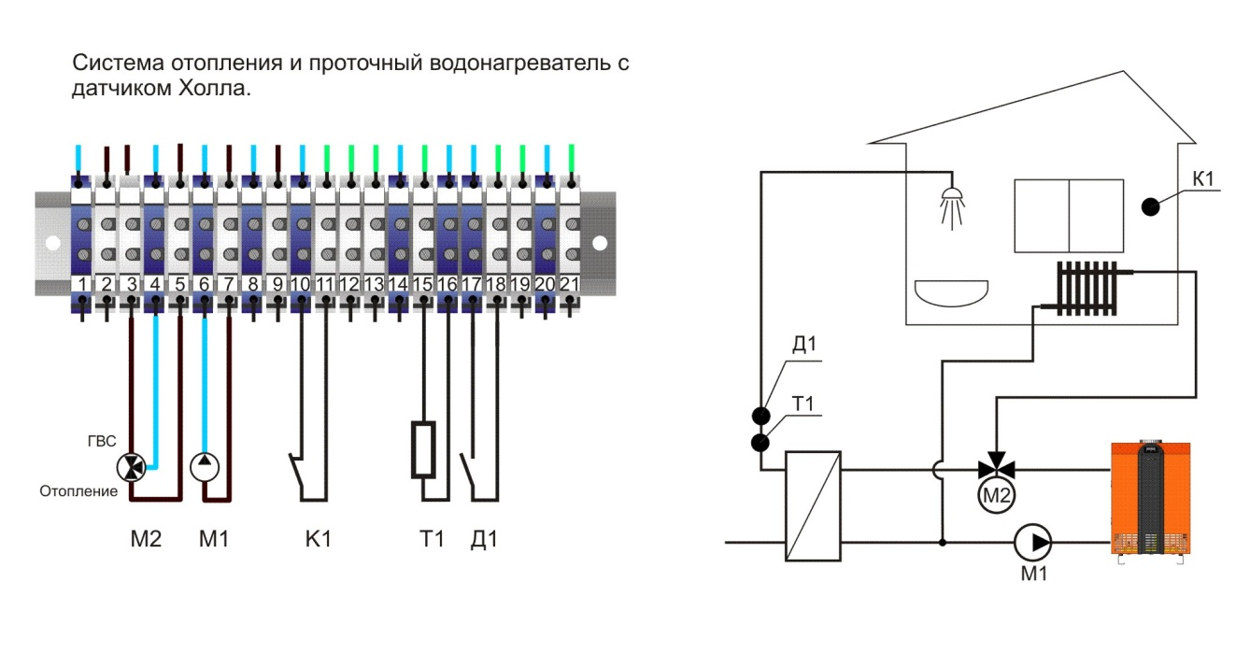
Рис.9. Схема подключения проточного теплообменника ГВС.

• закрыть боковую панель котла;
• подать электропитание на котел;
• заполнить систему отопления водой, контролируя давление по индикатору на дисплее (рекомендуемое значение 0,1 ÷ 0,2 МПа).
Для проверки работы котла с проточным теплообменником необходимо:
• включить котел;
• установить ручку выбора режима работы в положение «ЗИМА»;
• установить необходимую температуру ГВС ручкой настройки температуры ГВС (поз. 1, рис 2).
• обеспечить проток воды ГВС
• проконтролировать розжиг котла в режиме ГВС(на дисплее горит индикатор режима ГВС) и проконтролировать набор заданной температуры ГВС;
• перекрыть проток воды ГВС, котел перейдет в режим отопление (загорится индикатор режима отопления).

* для подключения преобразователя протока роторного типа обратитесь к специалисту специализированного сервисного центра.
3.6. Подключение турбоприставки.

К данному котлу может быть присоединена турбоприставка для принудительного отвода продуктов сгорания. Тип, мощность турбоприставки определяется проектной организацией.

ВНИМАНИЕ!
Для согласованной работы котла с турбоприставкой, рекомендуется использовать турбоприставки только ТМ «Heatline».

Для подключения турбоприставки необходимо:
• Подвести и состыковать дымоход турбоприставки с прерывателем тяги котла;
• установить ручку выбора режима работы (поз. 4, рис. 2) в положение «ВЫКЛ»;
• отключить котел от электросети;
• снять боковую панель котла;
• отключить датчик дымохода К2 от клемной колодки как указано на схеме рис. 10;
• подключить вентилятор - ТП и реле воздушного давления - К3 турбоприставки к контактам клемной колодки как указано на рис.10;

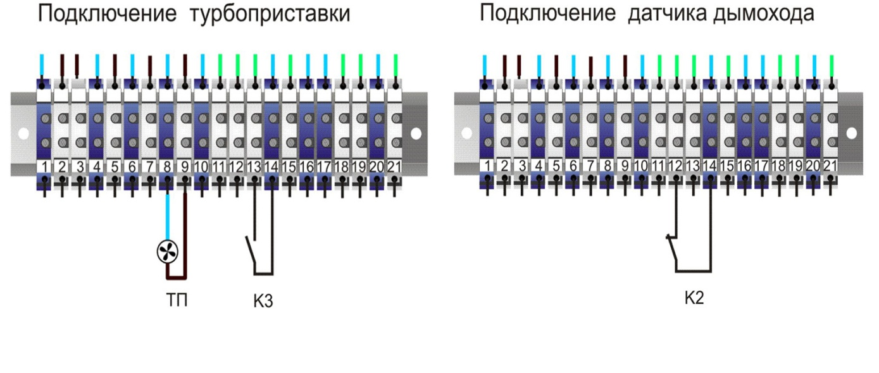
Рис.10. Схема подключения турбоприставки

• закрыть боковую панель котла;
• подать электропитание на котел;
• проверить работу котла с турбоприставкой, при необходимости отрегулировать режим работы турбоприставки.

3.7. Схема электрическая принципиальная
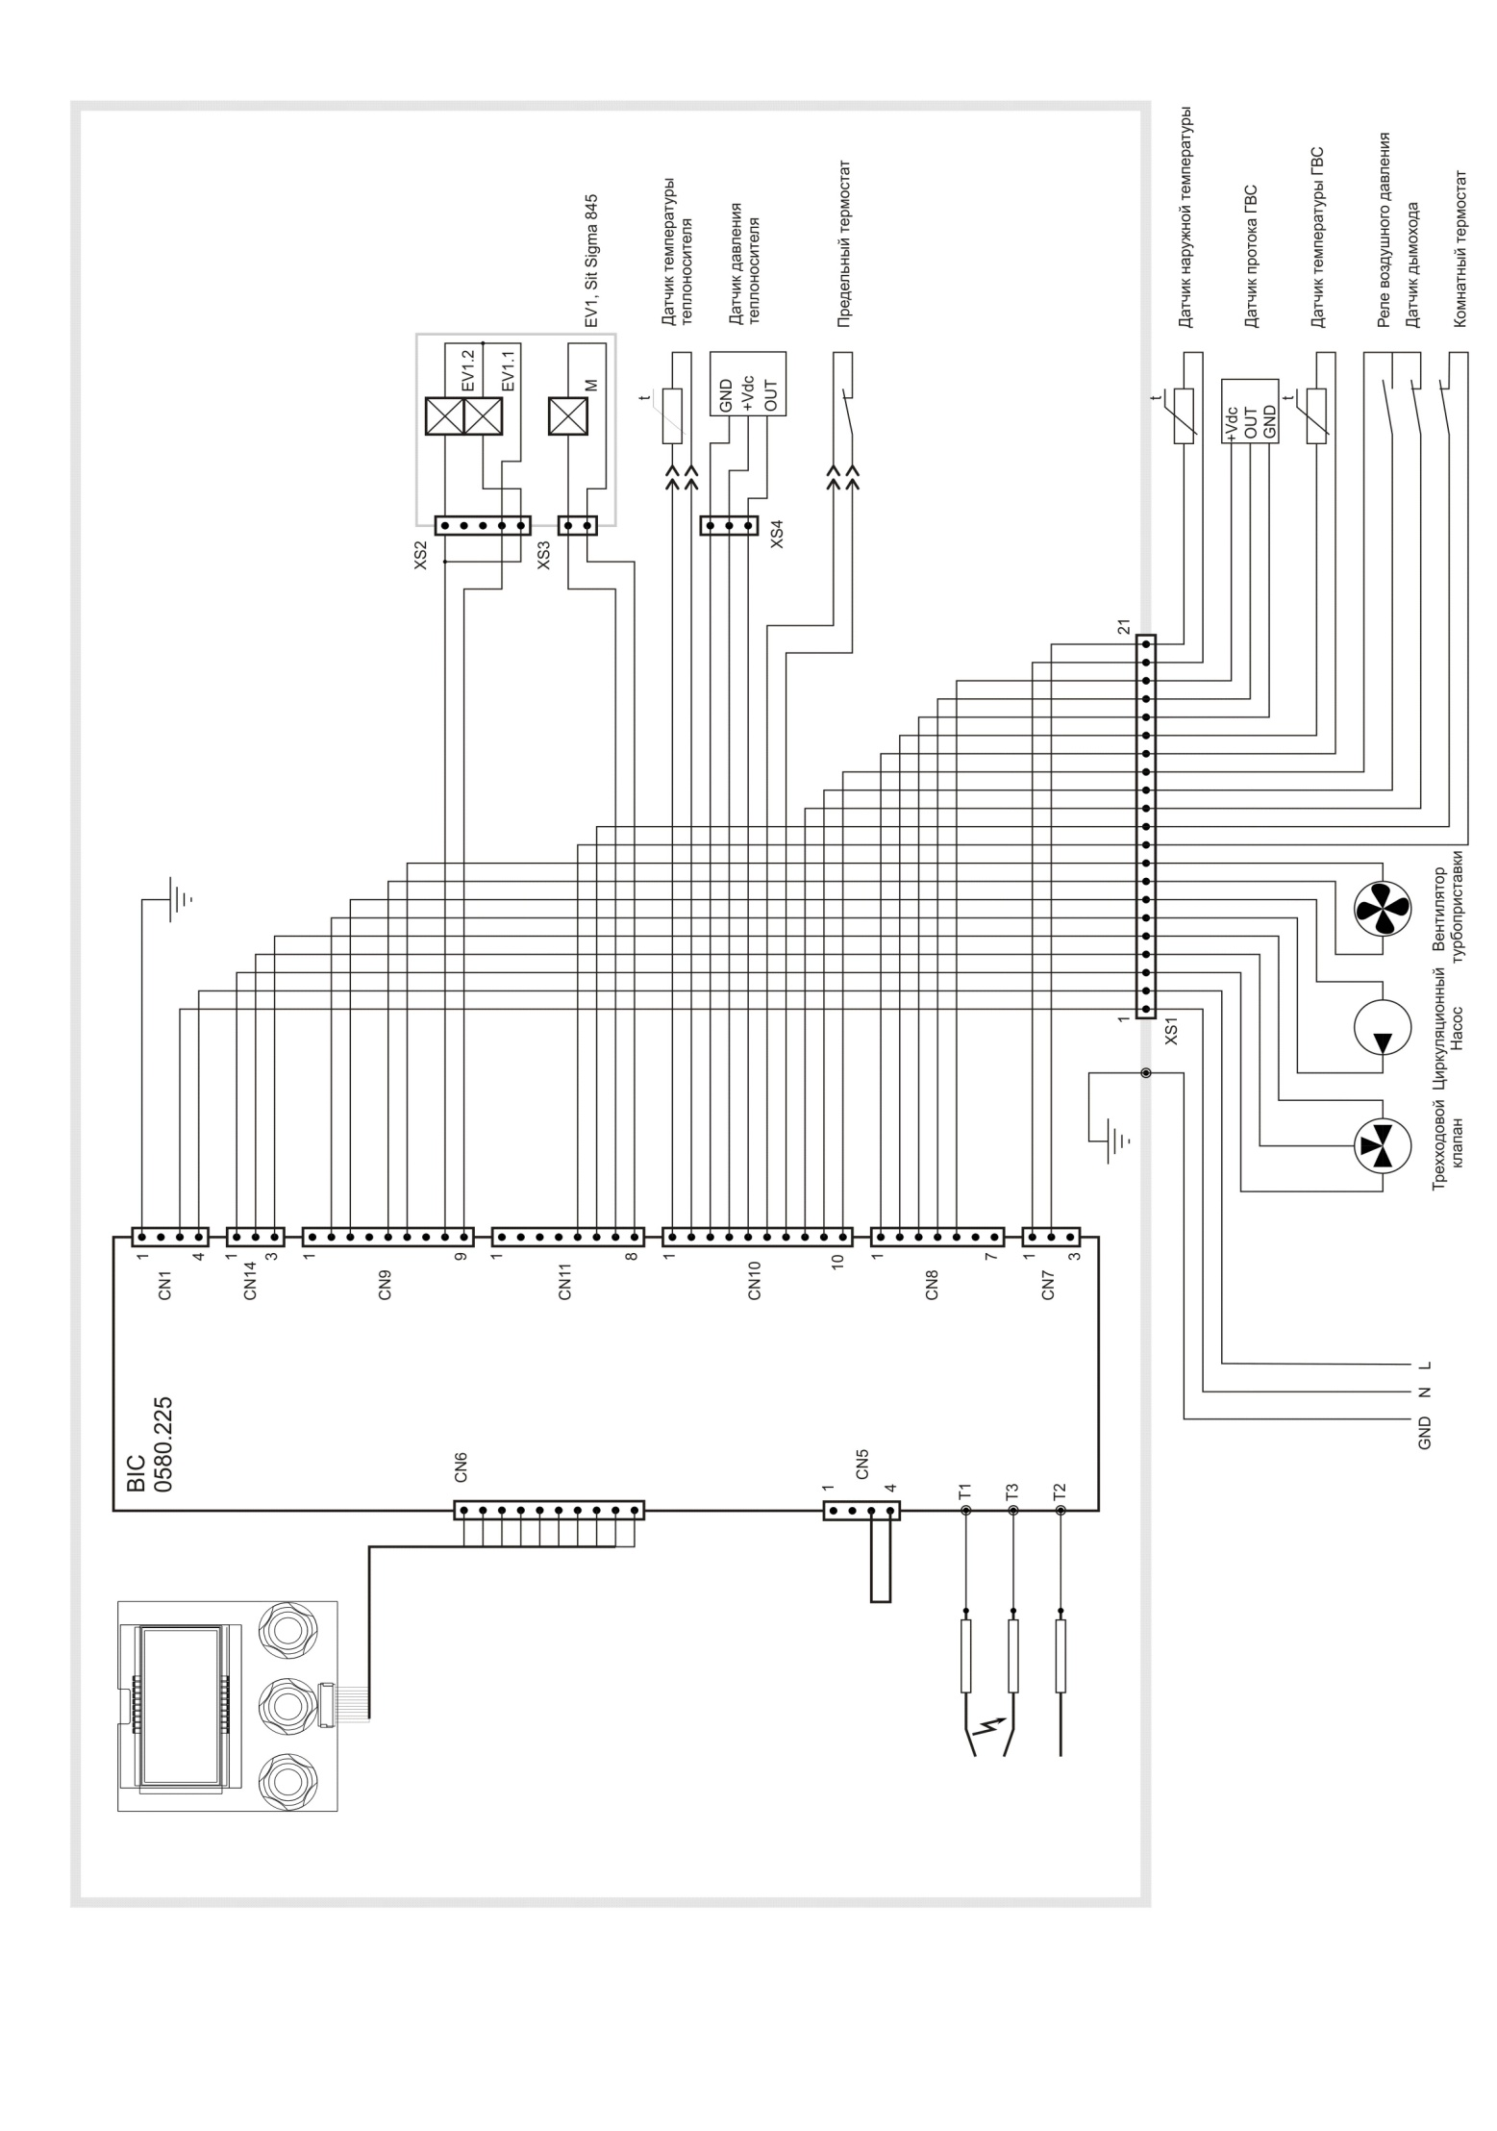

Рис. 11. Схема электрическая принципиальная

3.8. Работа котла (котлов) в каскаде. Подключение контроллера каскадного управления.

Если для получения необходимой теплопроизводительности топочной, мощности единичного котла недостаточно, можно объединять несколько котлов в каскад, используя для этой цели каскадный контроллер (например, производства Honeywell, Kromschroder и др.). Для управления котлом каскадный контроллер должен иметь управляющий выход типа «сухой контакт», который подключается на котле вместо комнатного термостата см. рис 12. При этом на котле должен быть выбран режим работы «Зима», а ручка температуры теплоносителя отопления установлена на максимальную температуру.

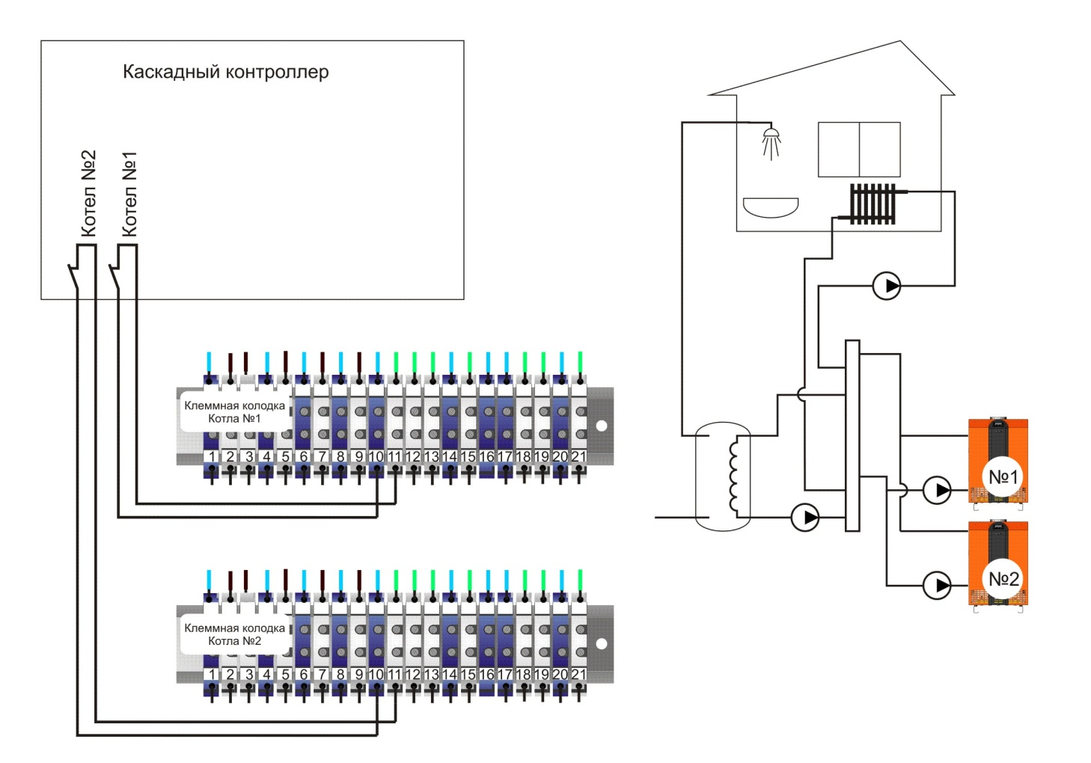

Рис.12. Подключение каскадного контроллера

ВНИМАНИЕ!
Так как современные каскадные контроллеры имеют собственный датчик наружной температуры и алгоритмы погодозависимой регуляции, не подключайте к котлам каскада датчики внешней температуры.

ВНИМАНИЕ!
Для обеспечения надежной и экономичной работы системы отопления и котлов, подключение и настройка работы каскадного контроллера должна производиться только техническим специалистом специализированной сервисной организации.

3.9. Особенности конструкции и функционирования газового клапана
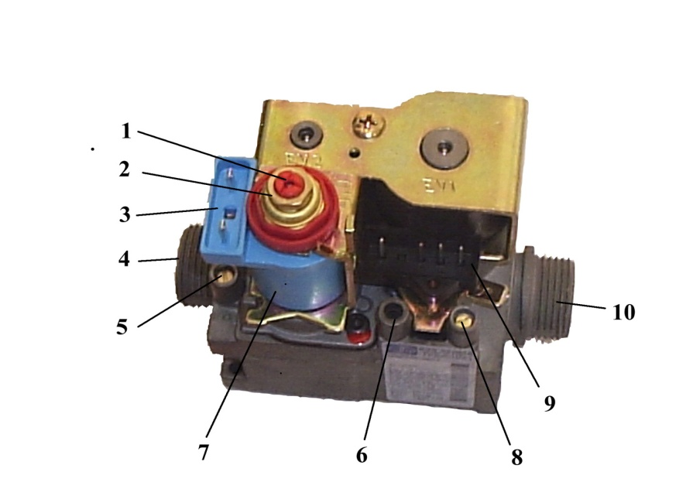
Рис. 13. Основные элементы газового клапана SIT 845 SIGMA

- Винт настройки минимального расхода.
- Гайка настройки максимального расхода.
- Контакты для подключения модулирующего напряжения.
- Выход для подключения основной горелки
- Точка измерения выходного давления.
- Винт регулирования потока газа к пилотной горелке (опция).
- Катушка модулятора.
- Точка измерения входного давления.
- Контакты для подключения напряжения 220 вольт
- Штуцер для подвода газа.

Эксплуатация клапана. Электрические подсоединения.

Этот клапан включается автоматически при подаче напряжения на его катушки (поз 1,3,4 рис.14) и питания на соленоид модуляции. Происходит подача газа на основную горелку в зависимости от тока модулятора.
Отключение
Отключается напряжение 220 вольт от соленоида EV1 (выполняющего функцию клапана безопасности).

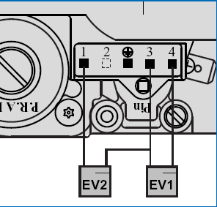

Рис. 14. Подключение газового клапана SIT 845 SIGMA
Р (mbar)
Ток модулятора (mA)
Рис. 15. Зависимость давления газа на выходе клапана от тока модулятора
На рис. 15 показана общая зависимость давления газа на выходе из клапана от тока модулятора, а так же эта зависимость, но с учетом настроек давления газа: минимума и максимума.

3.10. Регулировка давления газа на газовой рампе
(при использовании природного газа).

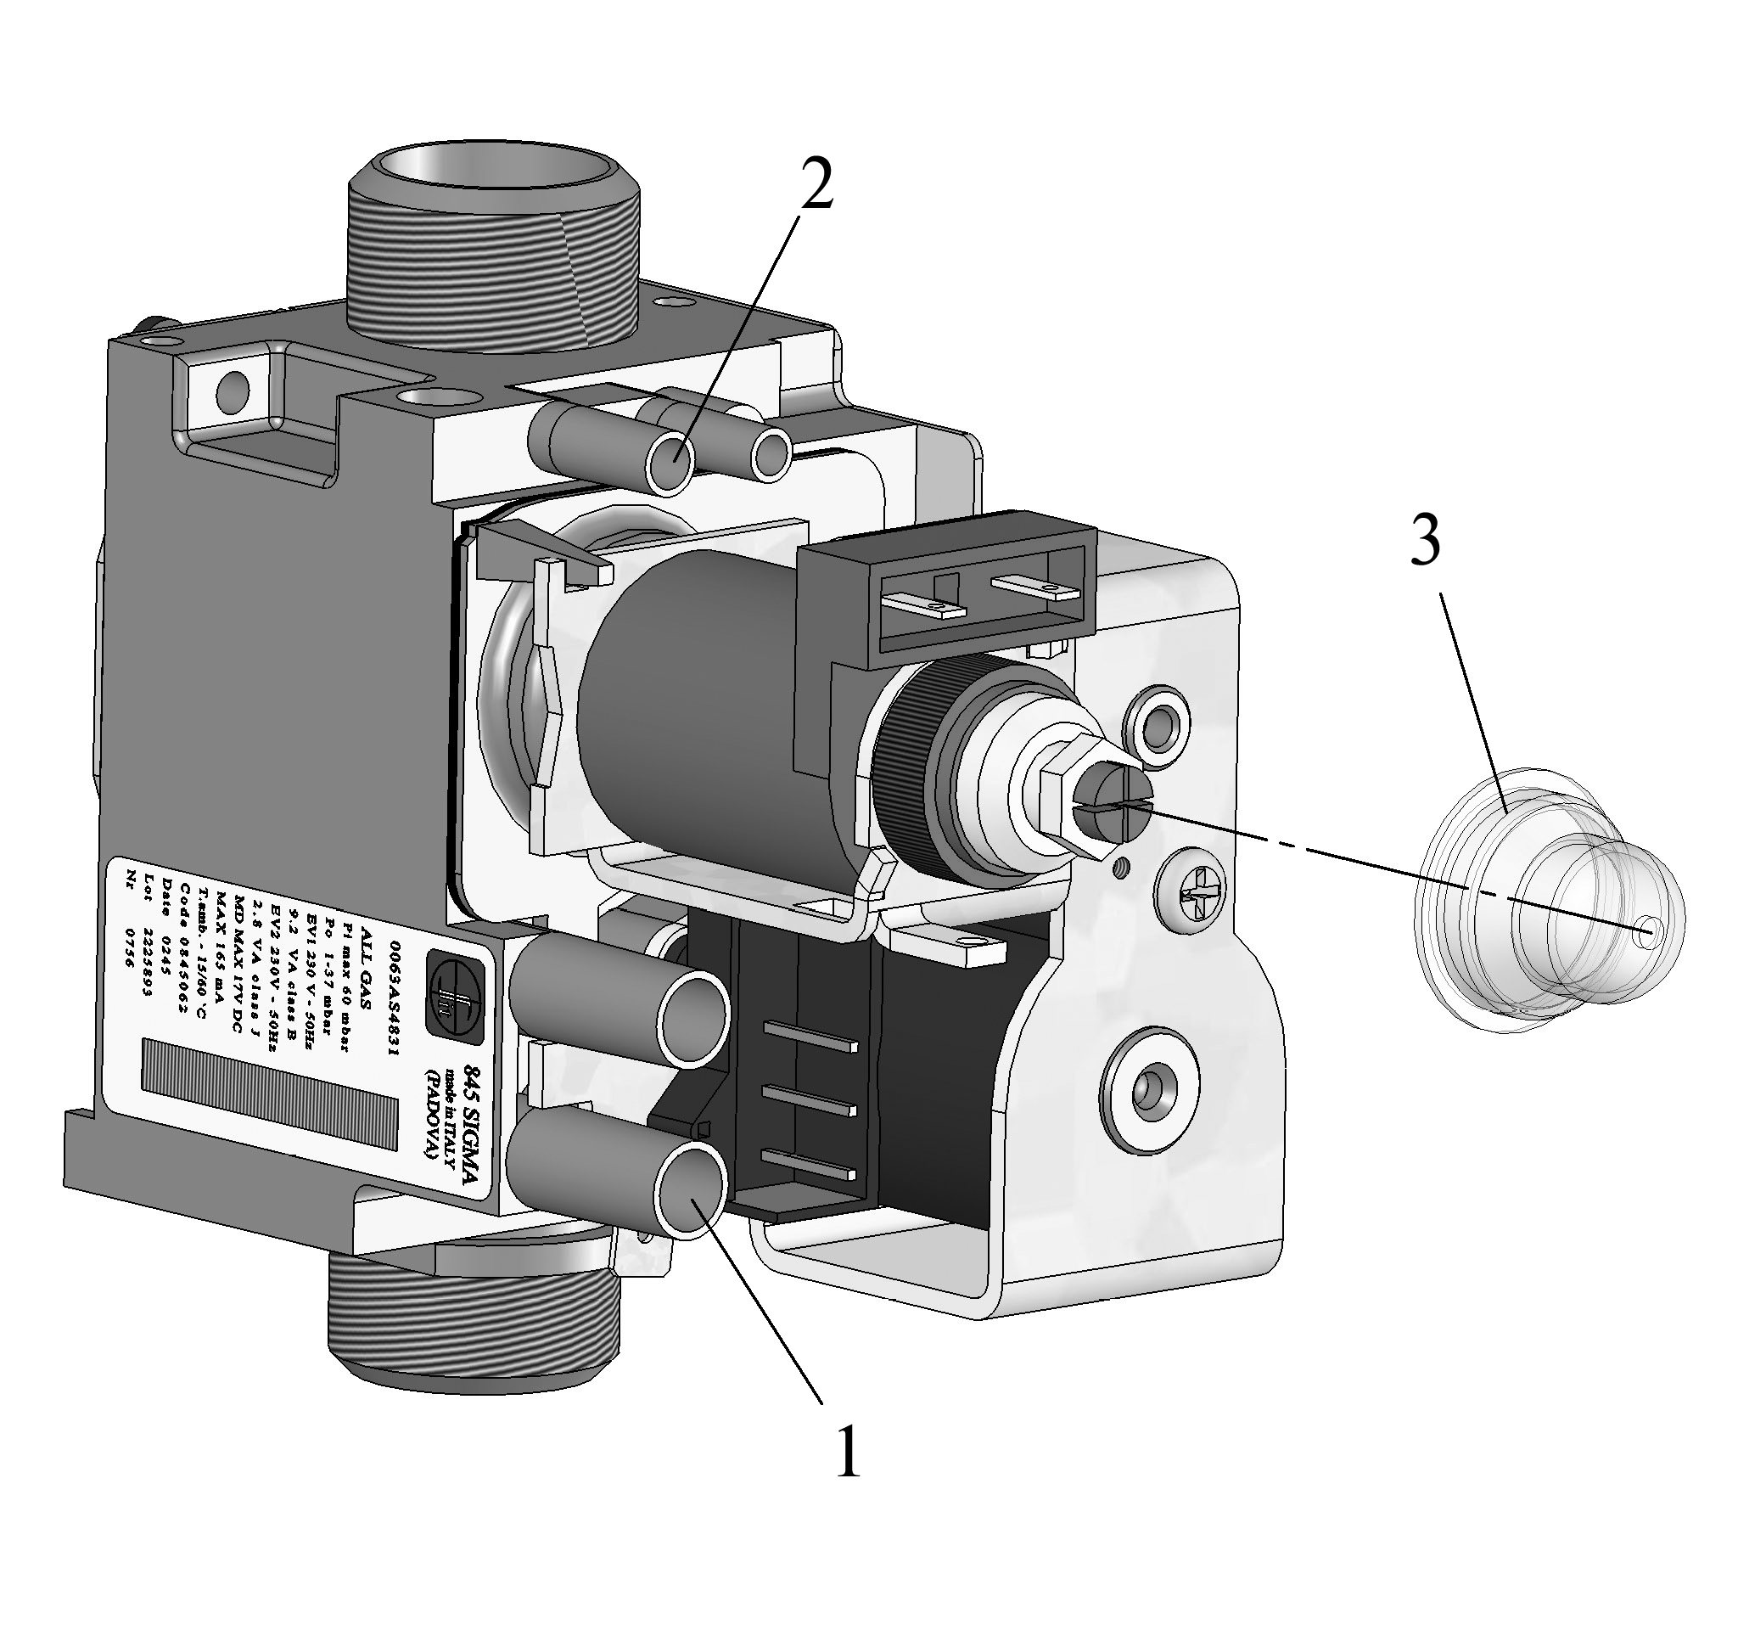Предварительные операции
Для того чтобы произвести настройку и проверки, вам обязательно потребуется прибор для измерения давления (рекомендуется использовать дифференциальный манометр), отвертка среднего размера и ключ на 10 мм. Действуйте следующим образом:
- открутите на несколько оборотов винт штуцера замера давления газа на входе газового клапана (поз 1, рис.16);
- - присоедините манометр к штуцеру замера давления газа на входе газового клапана (поз 1, рис.16);
- - убедитесь, что при отключенном котле статическое давление газа на входе в клапан не превышает максимального значения – 5,0 кПа (50 мбар);
- - произведите розжиг котла и при работе котла на максимальной мощности проверьте по манометру, что динамическое давление газа на входе в клапан -1,3 кПа(13 мбар);
- - отсоедините манометр и закрутите винт штуцера (поз.1, рис.16).
- Рис.16. Регулировка газового клапана
- Регулировка давления на горелке
Выполните следующую последовательность операций:
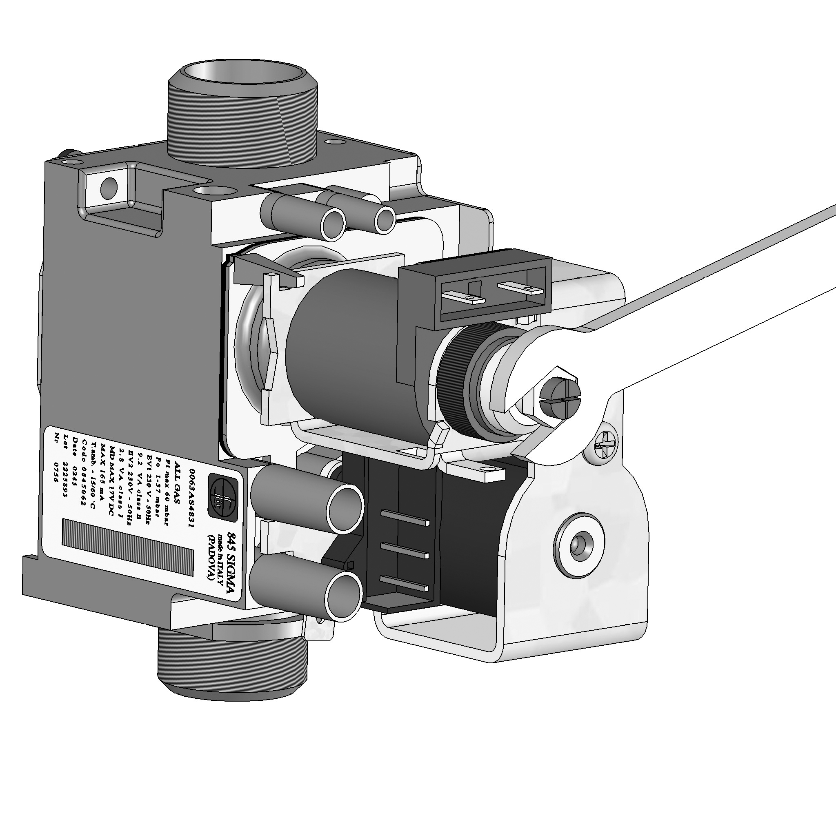- открутите на несколько оборотов винт штуцера замера давления газа на выходе газового клапана (поз 2, рис.16);
- - присоедините манометр к штуцеру замера давления на выходе газового клапана (поз.2, рис.16);
- - снимите защитный колпачок с регулировочного винта (поз.3, рис.16).
Настройка максимального давления
- проверьте, что на модулятор подается максимально возможный ток (165 мА). Это можно сделать с помощью миллиамперметра, который подключается к модулятору последовательно.
- с помощью ключа на 10 мм (или с помощью специального инструмента) отрегулируйте максимальное давление газа на горелках в соотвествии с таблицей 5;
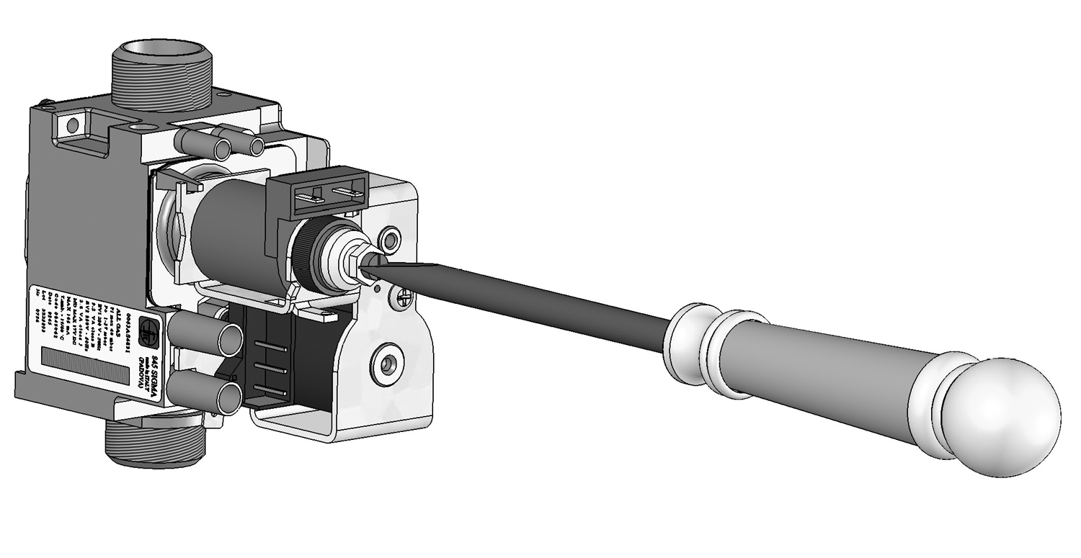Настройка минимального давления
- отсоедините от модулятора одну клемму электропитания;
- с помощью отвертки (или с помощью специального инструмента) поворотом красного винта отрегулируйте минимальное давление газа на горелках в соотвествии с таблицей 5;
- вновь присоедините к модулятору клемму электропитания;
- отсоедините манометр и закрутите винт штуцера (поз.2, рис.16).
Расход газа/диаметры форсунок/давления на горелках для природного газа (G20).
Таблица 5
Модель котла | Диаметр форсунки, мм | Расход газа на максимальной/минимальной мощности, м³/ч | Максимальное давление газа на горелках, мбар | Минимальное давление газа на горелках, мбар | Давление газа на входе в клапан, мбар
КВ-HLст-30э(АОГВ)20В | 3,00 | 3,39/1,96 | 9,2 | 2,9 | 13
КВ-HLст-40э(АОГВ)20В | 3,00 | 4,51/2,61 | 9,2 | 2,9 | 13
КВ-HLст-50э(АОГВ)20В | 3,00 | 5,65/3,27 | 9,2 | 2,9 | 13

3.11. Перевод котла для работы на сжиженном газе.

Конструкция котла позволяет использовать для его для работы на сжиженном газе G31, смесь пропан-бутан (бутан 5% max), после проведения следующих мероприятий:
- Замена форсунок газовой рампы с d=3,00 мм на форсунки d=1,6 мм
- Изменение настроек модулятора системы управления. Осуществляется установкой значения параметра P02=01 в системном меню контроллера.
- Настройка газового клапана на другое давление газа. Давление на выходе из клапана должно составлять 34,8 mbar на номинальной мощности и 7,7 mbar на минимальной.

Расход газа/диаметры форсунок/давления на горелках сжиженного газа (G31).
Таблица 6
Модель котла | Диаметр форсунки, мм | Расход газа на максимальной/минимальной мощности, м³/ч | Максимальное давление газа на горелках, мбар | Миниимальное давление газа на горелках, мбар | Давление газа на входе в клапан, мбар
КВ-HLст-30э(АОГВ)20В | 1,6 | 2.49/1.44 | 34,8 | 7,7 | 37
КВ-HLст-40э(АОГВ)20В | 1,6 | 3.31/1.91 | 34,8 | 7,7 | 37
КВ-HLст-50э(АОГВ)20В | 1,6 | 4.15/2.77 | 34,8 | 7,7 | 37

ВНИМАНИЕ!
Все работы по переводу котла на сжиженный газ должны проводиться только техническим специалистом сервисной организации. По окончании работ на котел должна быть наклеена этикетка с данными о типе использующегося газа и выполненной регулировке клапана.

3.12. Устройства регулирования и предохранительные устройства

Устройства регулирования и предохранительные устройства:
- Автоматическое электронное зажигание.
По сигналу одного из регулирующих (задающих) устройств (датчик температуры NTS, комнатный термостат, программируемый комнатный термостат, каскадный контроллер) электронная плата передает разряд электродам розжига и, открывая газовый клапан, включает подачу газа на горелку. В то же время датчик ионизации следит за нормальным образованием пламени. Если пламя не появляется в течении времени безопасности (время безопасности равно 10 секунд) , электронная плата приостановит розжиг и, по истечению установленного времени ожидания, возобновит попытку розжига. По истечении третьей безуспешной попытки розжига, электронная плата блокирует работу котла (на цифровом дисплее высвечивается код ошибки F4 + RESET, см. таблицу №3).
После устранения причины, вызвавшей блокировку, возможно повторное включение. Для этого необходимо: кратковременно повернуть ручку выбора режима работы в положение «R» (позиция 4, рис.2).
- Регуляторы температуры теплоносителя котла (электронная плата, датчик температуры NTS, газовый клапан с модулятором).
Данные устройства определяет температуру воды на выходе из котла. С помощью электронной платы может быть установлена температура от 30°С (min) до 80°С (max).
Регулировка температуры теплоносителя производится в соответствии с методикой, изложенной в разделе 2.3 настоящего руководства.
При достижении установленной температуры теплоносителя, электронная плата уменьшает ток модулятора газового клапана, что в свою очередь снижает давление газа на горелке и следовательно уменьшается объем газа поступающего для горения. При достижении температуры +5°С от установленной горелки отключаются. Включение горелок происходит при достижении температуры теплоносителя -5°С от установленной. В электронной плате реализован алгоритм ПИД (пропорционально-интегрально-дифференциальный) регулирования, который позволяет поддерживать заданную температуру теплоносителя с высокой точностью. Плавная регулировка мощности и ПИД регулирование позволяют сократить затраты газа и снизить количество включений котла, сберегая при этом ресурс газовой автоматики.
- Управление горячим водоснабжением
В котле реализована функция управления горячим водоснабжением как с использованием бойлера косвенного нагрева, так и с использование проточного теплообменника. При этом приоритет по ГВС является более высоким, чем функция отопления. После выполнения задачи подготовки горячей воды, котел возобновит выполнение функции отопления.
- Плавный розжиг
В котле реализована функция плавного розжига. В момент пуска котла ток модулятора составляет 25% от максимального. После устойчивого обнаружения пламени горелки котел выйдет на максимальную мощность. Данная функция позволяет обеспечить комфортный режим розжига котла.
- Функции постциркуляции и антиблокировки насоса
В котле реализована функция выбега (постциркуляции) насоса. После выключения горелок в режиме отопления насос продолжает работать еще 45 секунд. После выключения горелок в режиме ГВС насос продолжает работать - 30 секунд. Для предотвращения заклинивания насоса при длительном простое, в котле реализована функция антиблоркировки насоса. Данная функция активирована во всех режимах работы котла (ВЫКЛ, ЗИМА и ЛЕТО). При длительном простое насоса электронная плата будет влючать его каждые 24 часа на время 30 секунд.

ВНИМАНИЕ!
Для выполнения котлом функции «антиблокировка», к котлу должно быть подведено напряжение электропитания.
- Термостат тяги.
Данное устройство отключает котел при закупорке труб дымохода и/или при недостаточной тяге. После остывания термостата, котел автоматически возобновит свою работу. Время повторного опроса термостата тяги составляет 12 минут.
Запрещается отключать данное предохранительное устройство!
- Термостат перегрева.
Предохранительный (предельный) термостат, капиллярный датчик которого устанавливается в погружной гильзе тела чугунного теплообменника, отключает котел при чрезмерном перегреве теплоносителя в теплообменнике ≥100°С (на цифровом дисплее высвечивается код ошибки F1 + RESET, см. таблицу №3).
После устранения причины, вызвавшей перегрев теплоносителя, возможно повторное включение. Для этого необходимо: кратковременно повернуть ручку выбора режима работы в положение «R» (позиция 4, рис.2).
Запрещается отключать данное предохранительное устройство, а также изменять заводскую настройку значения предельной температуры теплоносителя!
- Датчик давления теплоносителя.
Датчик давления теплоносителя совместно с электронной платой производит измерение значения давления теплоносителя, которое индицируется на дисплее блока управления (позиция 4, рис.3). При снижении давления теплоносителя ниже 0,05 МПа (0,5 бар) котел заблокирует свою работу. После выяснения и устранения причин снижения давления и проведения подпитки системы, котел автоматически возобновит свою работу.
Запрещается отключать или блокировать любым способом данное предохранительное устройство!
Кроме элементов защиты, рассмотренных выше, электронная плата контролирует корректную работу следующих элементов:
- NTS датчик температуры отопительной воды;
- NTS датчик температуры горячей воды (ГВС);
- NTS датчик наружной температуры.
При возникновении не корректной работы выше перечисленных датчиков (значения сопротивления терморезистора датчика находится вне рабочего диапазона, как правило это обрыв или короткое замыкание) котел блокирует свою работу и на цифровом дисплее высвечиваются коды ошибок указанных в таблице №3. После устранении неисправности котел автоматически возобновляет свою работу.
  - Дополнительные функции и устройства
Функциональный режим “Антизаморозка”. Данная функция активирована во всех режимах работы котла (ВЫКЛ, ЗИМА и ЛЕТО). При падении температуры котловой до значения 6°С, котел розжигает горелки и подогревает воду до значения 15°С.

ВНИМАНИЕ!
Для выполнения котлом функции «Антизаморозка», к котлу должны быть подведенными напряжение электропитания и газ.

Турбоприставка
Для обеспечения работы котла на объектах, где нет возможности обеспечить отвод продуктов сгорания через дымоход с естественной тягой, разработано специальное устройство – турбоприставка ТП-HL-115/0Х. Она работает совместно с котлами соответствующей мощности и производит принудительный отвод продуктов сгорания за счет создания разряжения в дымоходе. Описание работы и подключение к электрической схеме котла приведено в руководстве по эксплуатации турбоприставки. Применение с котлами “Heatline” турбоприставок других моделей допускается только после согласования с производителем.
  - Техническое обслуживание и чистка котла

Для правильной и надежной работы котла необходимо проводить диагностику его состояния техническое обслуживание с периодичностью не реже - 1 раз в год.
При осмотре котла, в частности, нужно проверить:
• что система заполнена, создано необходимое давление, и что насосы обеспечивают циркуляцию
теплоносителя;
• включение и работу основных горелок;
• работу предохранительных и регулировочных устройств;
• эффективность электронного контроля пламени;
• давление газа на форсунках и расход газа;
• отсутствие грязи в дымоходе и эффективность дымохода.
Кроме того, необходимо проводить чистку теплообменника.
Чистка наружной поверхности теплообменника.
Для чистки теплообменника необходимо снять крышку дымоотвода над теплообменником и снять блок газовой рампы.
Обращаем Ваше внимание на целостность и сохранность уплотнительной прокладки накидной гайки подсоединения газового клапана (при необходимости произвести ее замену).
Чистку теплообменника можно проводить специальным ершиком или средством для чистки теплообменника, рекомендованным производителем.

ВНИМАНИЕ!
После выполнения любых операций, связанных с газовой системой, необходимо обязательно проверить, что соединения полностью герметичны и нет утечек газа.

При низком качестве водоподготовки системы может происходить отложение солей кальция на внутренних поверхностях теплообменника (образование накипи), что приводит к значительным ухудшениям эксплуатационных характеристик котла. Поэтому при проведении технического обслуживания котла мы настоятельно рекомендуем проверять рН теплоносителя. В случае неудовлетворительных результатов проверки качества теплоносителя проверьте визуальным осмотром состояние внутренних поверхностей теплообменника. При необходимости произведите его промывку одним из известных вам способов или обратитесь за консультацией к производителю.

ВНИМАНИЕ!
Предприятие - изготовитель оставляет за собой право вносить изменения в конструкцию котла, не ухудшающие его характеристик.

4.Комплектность

В комплект поставки входят:
- котел в сборе 1 шт.
- паспорт, руководство по эксплуатации 1 экз.

5. Правила транспортировки и хранения

1. Отгрузка котлов производится в упаковке предприятия-изготовителя в соответствии с технической документацией.
2. Транспортировка должна производиться только в упаковке завода изготовителя на поддоне. Перемещения, погрузка и разгрузка должны осуществляться только с опорой за поддон. Категорически запрещается перемещение с опорой за кожух котла.
3. Хранение должно производиться в упаковке предприятия-изготовителя в вертикальном положении в один ряд по высоте.
4. Хранение котлов должно производиться в закрытых помещениях с естественной вентиляцией с колебаниями температуры окружающего воздуха от минус 40С до плюс 50С и относительной влажностью воздуха не более 80% при плюс 15С.
5. Присоединительные резьбы консервируются сроком на 1 год.

6. Гарантийные обязательства

Котел водогрейный газовый Heatline изготовлен в соответствии с ТУ У 28.2-25179922-010:2010.
Изготовитель гарантирует соответствие котла требованиям нормативной документации при условии соблюдения потребителем правил, изложенных в эксплуатационной документации.
Гарантийный срок эксплуатации котла - 36 месяцев со дня ввода в эксплуатацию.
Гарантийный срок хранения котла - 1 год со дня даты выпуска.
Гарантийные обязательства изготовителя не действуют в случае, если:
- продавец продал потребителю котел, гарантийный срок хранения которого истек;
- отсутствует штамп торгующей организации, дата продажи и подпись продавца на гарантийных документах;
- работы по вводу котла в эксплуатацию проводились организацией, не имеющей соответствующих разрешительных документов;
- отсутствует отметка специалиста газового хозяйства о вводе котла в эксплуатацию;
- нарушены правила монтажа, эксплуатации, обслуживания, транспортировки и хранения котла, изложенных в данном документе;
- котел эксплуатировался в условиях, не отвечающих требованиям нормативных документов;
- не проводилось ежегодное техническое обслуживание;
- использования котла не по назначению;
- внесения в конструкцию котла изменений и осуществления доработок, а также использования узлов, деталей, комплектующих изделий, не предусмотренных нормативными документами.
Срок службы котла – 12 лет.

Изготовитель гарантирует возможность использования котла по назначению на протяжении срока службы (при условии проведения в случае необходимости послегарантийного технического обслуживания или ремонта за счет потребителя).
Срок службы котла прекращается в случае:
- внесения в конструкцию котла изменений или выполнения доработок, а также использования узлов, деталей, комплектующих изделий, не предусмотренных нормативными документами;
- использования не по назначению;
- повреждения потребителем;
- нарушения потребителем правил эксплуатации котла.

7. Свидетельство о приемке

Котел водогрейный газовый КВ-HLст-______э(АОГВ)__________
заводской №__________________ соответствует техническим условиям на изделие ТУ У 28.2-25179922-010:2010 и признан годным к эксплуатации.
Дата выпуска “_____” __________________ 20____ г.

_____________________ (ответственный за приемку, штамп ОТК )

М.П.

Форма№2-гарант

Изготовитель: ООО НПП «ТЕХНОХОЛОД»Украина, г. Харьков, наб. Чапаева, 2 код ОКПО 25179922

Cправочно-информационная служба: тел. (057) 733-07-28

Гарантийный талон

Котел водогрейный газовый КВ-HLст-______э(АОГВ)__________

Заводской номер__________________

Газовый клапан __________________№__________

Дата выпуска ________________
(год, месяц, число)
__________________________________ _______________________
(фамилия ответственного лица производителя) (подпись)

М.П

Заполняется продавцом

Продавец ____________________________________________________________
(наименование предприятия, организации,

_______________________________________________________________________________
юридический адрес)

Дата продажи ____________________ Цена _______________________
(год, месяц, число) (гривень)

______________________________________ ____________________
(фамилия, имя, отчество ответственного лица продавца) (подпись)

МП

Заполняется исполнителем

Товар принят на гарантийное обслуживние_______________________________
(наименование предприятия, организации- исполнителя работ)

_______________________________________________________________________________
(юридический адрес)

Дата взятия товара на гарантийный учет _________________________________
(год, месяц, число)
Цена _______________________
(гривень)

________________________________________________ ____________________
(фамилия, имя, отчество ответственного лица исполнителя) (подпись)

МП

Учет работ технического обслуживания и гарантийного ремонта

Дата | Описание  неисправности | Содержание выполненной работы, наименование замененных комплектующих, запасных частей | Подпись исполнителя

 | Корешок отрывного талона на гарантийный ремонт на протяжении гарантийного срока эксплуатации  Исполнитель ______________________________________________________________________  (наименование предприятия, организации, юридический адрес)  Талон изъят ______________ ___________________________________________  (год, месяц, число) (Ф. И. О., подпись исполнителя)  М.П. |  | Форма№4-гарант  Изготовитель: ООО НПП «ТЕХНОХОЛОД»Украина, г. Харьков, наб. Чапаева, 2 код ОКПО 25179922  Cправочно-информационная служба: тел. (057) 733-07-28  ОТРЫВНОЙ ТАЛОН №1  на гарантийный ремонт  на протяжении гарантийного срока  эксплуатации  Котел водогрейный газовый КВ-HLст-______э(АОГВ)__________  Заводской номер_______________  Газовый клапан________________№ ____________  Дата выпуска __________________  (год, месяц, число)  ________________________________________ __________________  (фамилия ответственного лица производителя) (подпись)  М.П
Заполняется продавцом
Продавец _______________________________________________
(наименование предприятия, организации,

_______________________________________________________
юридический адрес)
Дата продажи ________________ Цена _______________________
(год, месяц, число) (гривень)
____________________________________ ____________________
(фамилия, имя, отчество ответственного лица продавца) (подпись)

М. П.
Заполняет исполнитель

Исполнитель: _____________________________________________
(наименование предприятия, организации,

_________________________________________________________
юридический адрес)

Номер, под которым котел взят на гарантийный учет _____________
Причина ремонта. Название замененного комплектующего изделия, составной части: _____________________________
________________________________________
________________________________________
________________________________________
________________________________________
________________________________________
________________________________________
________________________________________
________________________________________ ________________________________________ ________________________________________

Дата ремонта ''______'' ________________ 20___ г.

______________________________________ ________________
(фамилия, имя, отчество ответственного лица исполнителя) (подпись)

М. П.

Подпись владельца, подтверждающая выполнение работ

по гарантийному обслуживанию __________ ______________
(подпись) (дата)

Корешок отрывного талона на гарантийный ремонт на протяжении гарантийного срока эксплуатации  Исполнитель ______________________________________________________________________  (наименование предприятия, организации, юридический адрес)  Талон изъят ______________ ___________________________________________  (год, месяц, число) (Ф. И. О., подпись исполнителя)  М.П. |  | Форма№4-гарант  Изготовитель: ООО НПП «ТЕХНОХОЛОД»Украина, г. Харьков, наб. Чапаева, 2 код ОКПО 25179922  Cправочно-информационная служба: тел. (057) 733-07-28  ОТРЫВНОЙ ТАЛОН №2  на гарантийный ремонт  на протяжении гарантийного срока  эксплуатации  Котел водогрейный газовый КВ-HLст-______э(АОГВ)________  Заводской номер_______________  Газовый клапан________________№ ____________  Дата выпуска ________________  (год, месяц, число)  _________________________________________ _______________________  (фамилия ответственного лица производителя) (подпись)  М.П
Заполняется продавцом
Продавец _______________________________________________
(наименование предприятия, организации,

_______________________________________________________
юридический адрес)
Дата продажи ________________ Цена _______________________
(год, месяц, число) (гривень)
_________________________________________________ ____________________
(фамилия, имя, отчество ответственного лица продавца) (подпись)

М. П.
Заполняет исполнитель

Исполнитель: _____________________________________________
(наименование предприятия, организации,

_________________________________________________________
юридический адрес)

Номер, под которым котел взят на гарантийный учет _____________
Причина ремонта. Название замененного комплектующего изделия,
составной части: _____________________________
________________________________________
________________________________________
________________________________________
________________________________________
________________________________________
________________________________________
________________________________________
________________________________________ ________________________________________ ________________________________________

Дата ремонта ''______'' ________________ 20___ г.

____________________________________ ________________
(фамилия, имя, отчество ответственного лица исполнителя) (подпись)

М. П.

Подпись владельца, подтверждающая выполнение работ

по гарантийному обслуживанию __________ ______________
(подпись) (дата)

ТАЛОН
на ввод в эксплуатацию
Котел водогрейный газовый КВ-HLст-______э(АОГВ)__________
заводской №_________________________
- Дата установки «______» ___________________ 20___ г.
- Адрес установки _________________________________________________
__________________________________________________________________
- Адрес и телефон ЖКХ _________________
__________________________________________________________________
- Наименование эксплуатационной конторы газового хозяйства ___________
___________________________________________________________________
Телефон ____________________ Адрес ________________________________
___________________________________________________________________
- Кем произведен монтаж ___________________________________________
___________________________________________________________________
(наименование организации)

- Кем произведены (на месте установки) регулировка и настройка __________
____________________________________________________________________
(наименование организации, должность, фамилия)
- Дата ввода в эксплуатацию «________» ________________ 20 ___ г.
- Кем произведен пуск газа и инструктаж по пользованию котлом _______
___________________________________________________________________
(наименование организации, должность, подпись)

- Инструктаж прослушан, правила пользования котлом усвоены.
Фамилия абонента __________________________ Подпись ____________
«______» _________________ 20 ___ г.

Акт рекламации

«___»_____________20_ г.

От __________________________________ Адрес: г._______________________________________________
(наименование организации)

+380(_____) ____________________ __________________________________________________________
(Контактный телефон) (Ф.И.О. Контактного лица)

Характеристики оборудования

__________ «_____________»________(данные из паспорта)
Заводской №_______________________
Газовый клапан________________№________________
Дата получения оборудования «____»___________20__г.
Дата ввода в эксплуатацию «___»__________20__г. (данные из «Акта пуска в эксплуатацию»)
Дата выхода из строя «____»____________20__г.

Внешние проявления выхода из строя (максимально подробная информация)

Предполагаемые причины выхода из строя (максимально подробная информация) _______________________________________________________________________________________________________________________________________________________________________________________________________________________________________________________________________________________

Недостаток выявил _____________________________________________________________________________________________
(ФИО, должность, организация)

Момент выявления претензий______________________(при монтаже, при пуске, при эксплуатации, при ТО, при ремонте, при хранении, др.)
Необходима замена _____________________________________________________________________________________________
_____________________________________________________________________________________________

Способ и сроки возврата комплектующих, требующих замены _____________________________________________________________________________________________
_____________________________________________________________________________________________

Дата обращения в сервисную службу завода-изготовителя «____»_________20__г.

Заполнять печатными буквами
БЕЗ ПРАВИЛЬНО ОФОРМЛЕННОГО АКТА РЕКЛАМАЦИИ ПРЕТЕНЗИИ НЕ ПРИНИМАЮТСЯ, ЗАМЕНА КОМПЛЕКТУЮЩИХ НЕ ОСУЩЕСТВЛЯЕТСЯ

